Федеральное государственное автономное образовательное учреждение высшего образования

«МОСКОВСКИЙ ПОЛИТЕХНИЧЕСКИЙ УНИВЕРСИТЕТ»

Факультет информационных технологий  
Кафедра «инфокогнитивных технологий»

Направление подготовки/ специальность: системная и программная инженерия

ОТЧЕТ

по проектной практике

Студент: Солнцева Анастасия Павловна Группа: 241–3211

Место прохождения практики: Московский Политех, кафедра инфокогнитивных технологий

Отчет принят с оценкой _______________ Дата ________________________

Руководитель практики: _________________________________

Москва 2025

ОГЛАВЛЕНИЕ

ВВЕДЕНИЕ 3

1.Общая информация о проекте: 3

2.Общая характеристика деятельности организации *(заказчика проекта)* 3

3.Описание заданий по проектной практике: 4

Задачи по реализации: 5

4.Описание достигнутых результатов по проектной практике 7

Посещения мероприятий в рамках проектной деятельности 7

ЗАКЛЮЧЕНИЕ *(выводы о проделанной работе и оценка ценности выполненных задач для заказчика)* 11

Итоги проделанной работы по чат боту: 11

Перспективы развития проекта: 11

СПИСОК ИСПОЛЬЗОВАННОЙ ЛИТЕРАТУРЫ 13

# ВВЕДЕНИЕ

1. Общая информация о проекте:
   1. Название проекта: программа Mathsem. Компьютерный практикум по математике.
   2. Цель проекта: целью проекта является создание программного продукта для обучения студентов математической логике и теории алгоритмов. Программа должна уметь в интерактивном режиме строить определения и теоремы из дискретной математики. Нужно разработать интерфейс и алгоритмы для работы программы. Целью является также написание сайта с описанием программного продукта, с возможностью скачать программу, с помощью по программе. База данных на сайте должна хранить формулы, построенные пользователями.
   3. Задачи: Написание классов, которые сделают возможным автоматизированное доказательство теорем, упрощение логических высказываний. Создание приложение на Qt для большей кроссплатформенности.
2. Общая характеристика деятельности организации *(заказчика проекта)*
   1. Наименование заказчика: московский политехнический университет
   2. Организационная структура: университет обеспечен достаточно современной технической базой для подготовки студентов: имеется 21 корпус с оборудованными лекционными аудиториями, учебными и научными лабораториями, компьютерными классами, спортивными залами, научно-технической библиотекой, насчитывающей почти 2 миллиона книг, кафе и столовыми.
   3. Описание деятельности: многопрофильное высшее учебное заведение.
3. Описание заданий по проектной практике:

Задание на проектную (учебную) практику разработано для студентов первого курса, обучающихся по направлениям подготовки, связанным с информационными технологиями и информационной безопасностью. Трудоёмкость практики составляет 72 академических часа. Задание может выполняться **индивидуально** или **в составе группы до 3 человек**. Для управления версиями будет использоваться Git, для написания документации — Markdown, а для создания статического веб-сайта — языки разметки HTML и CSS, но опционально допускается использовать генераторы статических сайтов, такие, как Hugo. В качестве платформы для размещения репозиториев допустимо использовать как [GitHub](https://github.com/), так и [GitVerse](https://gitverse.ru/), что обеспечивает гибкость в выборе инструментов. Также предусмотрено взаимодействие с организациями-партнёрами, включая стажировки, которые будут приниматься к зачёту при оценке.

Задание состоит из двух частей. Первая часть является общей и обязательной для всех студентов. Вторая часть вариативная. Задание на вторую часть может быть получено от:

* ответственного за проектную (учебную) практику на выпускающей кафедре;
* куратора проекта по «Проектной деятельности», но должно быть согласовано с ответственным за проектную (учебную) практику на выпускающей кафедре.

В качестве проекта мы выбрали создать чат-ассистента с использованием Streamlit, Groq и модели Llama3.

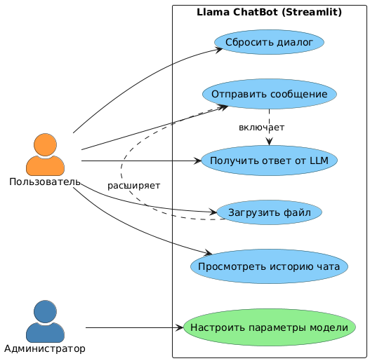

Рисунок 1-Use-case диаграмма, с добавленными функциями загрузки файлов, просмотра истории чата, возможности сбросить диалог.

## Задачи по реализации:

**Шаг 1: Установить зависимости**

Создайте новый Python-проект и установите необходимые пакеты:

pip install streamlit groq python-dotenv

**Шаг 2: Настроить конфигурцию**

Создайте файл config.json для хранения API ключа:

{

"GROQ_API_KEY": "ваш_api_ключ_здесь"

}

**Шаг 3: Создать основное приложение**

Пример начала кода.

import os

import json

import streamlit as st

from groq import Groq

# streamlit page configuration

st.set_page_config(

page_title="Your personal assistant",

page_icon="😊",

layout="centered"

)

working_dir = os.path.dirname(os.path.abspath(__file__))

config_data = json.load(open(f"{working_dir}/config.json"))

GROQ_API_KEY = config_data["GROQ_API_KEY"]

# save the api key to environment variable

os.environ["GROQ_API_KEY"] = GROQ_API_KEY

client = Groq()

**Шаг 4: Запустить приложение**

Выполните в терминале:

streamlit run src/app.py

Бот запустится локально, чтобы его развернуть используйте облако streamlit.

1. Описание достигнутых результатов по проектной практике

## Посещения мероприятий в рамках проектной деятельности

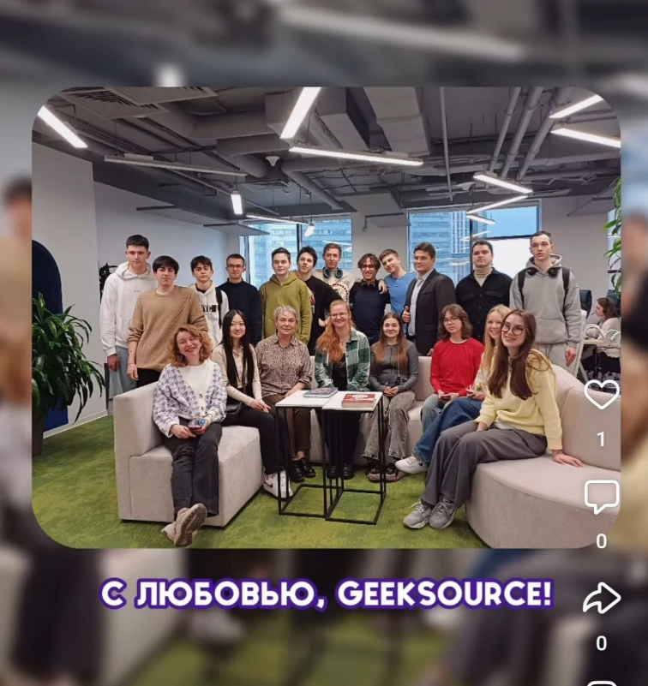

Рисунок 2-экскурсия в GeekSourse

**Описание мероприятия:**

Экскурсия в IT-компанию GeekSource, специализирующуюся на подборе IT-специалистов в области разработки, big data и AI.

**Полученный опыт:**

* Увидела реальный рабочий процесс в IT-компании
* Узнала о тонкостях в составлении резюме для разработчиков

**Участие в Techno Career (25.03.2025)**

[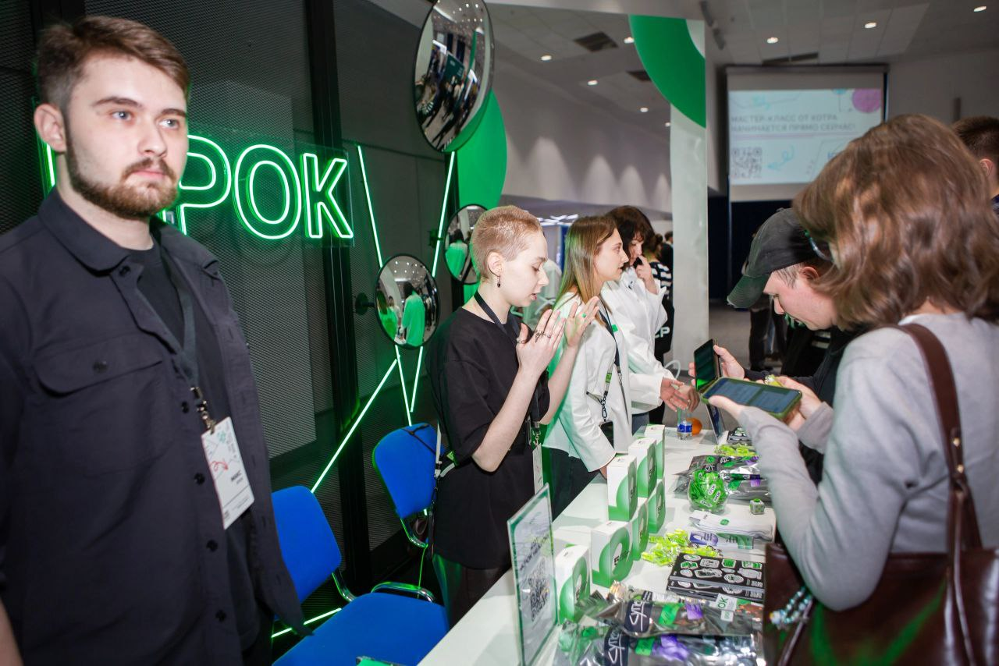](https://github.com/Mariguss/practice-2025-1/blob/master/reports/images/NastyaTechnoCareer.jpg)

Рисунок 3-карьерный марафон

**Описание мероприятия:**

Карьерный марафон для студентов технических специальностей с участием ведущих IT-компаний.

**Ключевые знания:**

* Требования работодателей к начинающим разработчикам
* Перспективные направления в области computer science
* Важность фундаментальных знаний (включая матлогику) для карьеры в IT

**Связь с проектом:**

На марафоне я узнала, что:

* навыки работы с искусственным интеллектом и GitHub повышают конкурентоспособность
* проектная деятельность ценится как доказательство практических навыков

**1С:День студента (05.02.2025)**

[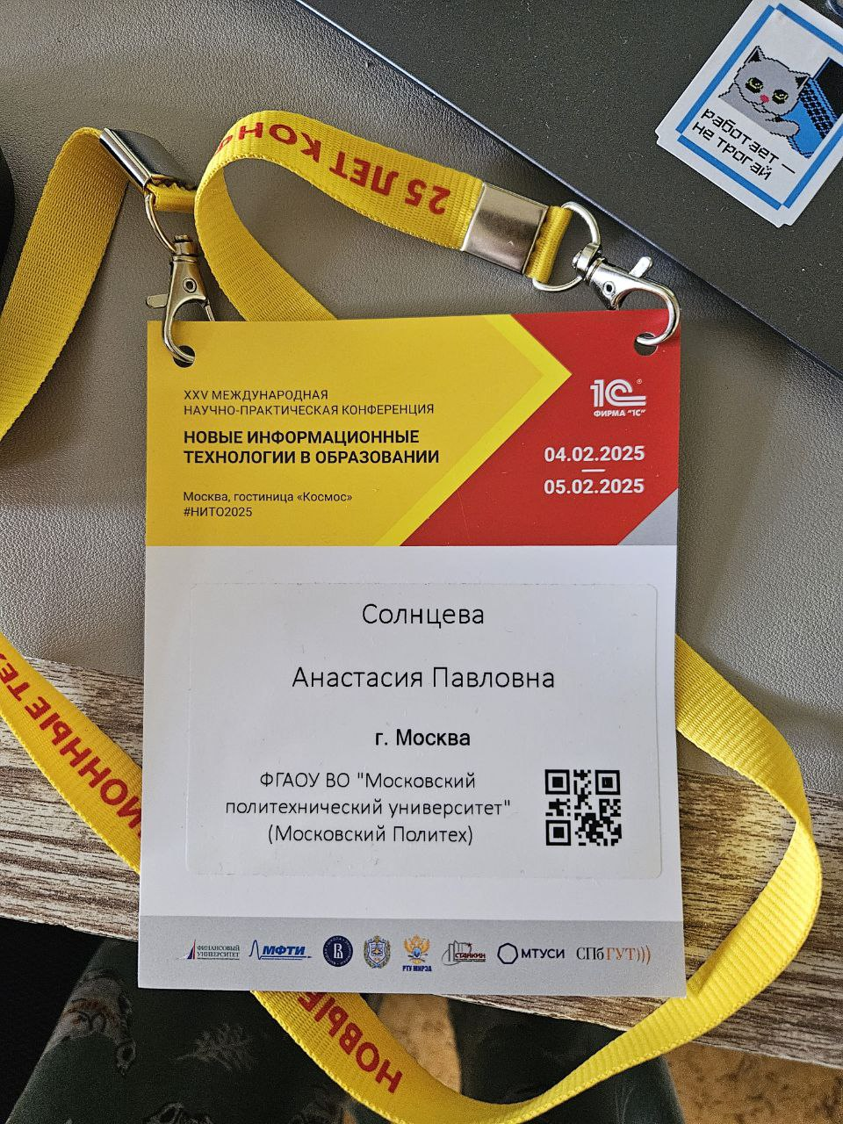](https://github.com/Mariguss/practice-2025-1/blob/master/reports/images/1cNastya.jpg)

Рисунок 4- день студента 1С

**Описание мероприятия:**

Интеграция ИТ-индустрии и системы образования на базе технологических решений 1С - стратегии роста

**Полученные инсайты:**

* Узнала о многих компаниях, которые используют 1С с возможностью стажировка
* Узнала о 1C:games studios, где нам рассказали о вкладе студентов Мосполитеха в игровую индустрию

**Общие выводы**

* **Прикладное значение**: убедилась в востребованности тематики нашего проекта в IT-индустрии
* **Карьерные перспективы**: определила потенциальные направления для профессионального роста
* **Развитие проекта**: получила ценные рекомендации по практическому применению наших разработок

# ЗАКЛЮЧЕНИЕ *(выводы о проделанной работе и оценка ценности выполненных задач для заказчика)*

В ходе проектной деятельности были успешно изучены ключевые аспекты математической логики, включая метод резолюций, основы логики высказываний и логики предикатов. Практическая работа позволила закрепить теоретические знания: были выполнены контрольные задания, созданы презентации, а также дополнена программа в Qt с реализацией формул и специальных символов, которые не отображаются в консоли.

Освоение Github и Qt значительно повысило эффективность командной работы и навыки программирования. Полученные знания в области автоматического доказательства теорем имеют практическую ценность для заказчика, так как они могут быть применены в разработке программного обеспечения, связанного с искусственным интеллектом и автоматизированным логическим анализом.

Таким образом, проделанная работа способствовала не только углублению теоретической подготовки, но и развитию практических навыков, что делает её значимой для дальнейшего применения в реальных проектах.

## Итоги проделанной работы по чат боту:

* Разработан интерактивный веб-интерфейс для общения с ИИ.
* Настроена интеграция с Groq API для работы с моделью Llama 3.
* Реализована обработка пользовательских запросов и вывод ответов в реальном времени.
* Учтены ключевые аспекты производительности и удобства взаимодействия.

## Перспективы развития проекта:

* Добавление поддержки **мультимодальности** (текст + изображения).
* Внедрение **голосового ввода/вывода** (STT/TTS).
* Подключение **других LLM** (например, Mixtral, GPT-4o).
* Оптимизация затрат и скорости работы за счет кэширования ответов.

Этот проект демонстрирует, как с помощью современных инструментов можно быстро создать **эффективного чат-ассистента** с минимальными затратами. Использование **Groq** и **Llama 3** обеспечивает высокую скорость ответов, что делает решение пригодным как для экспериментов, так и для production-среды.

# СПИСОК ИСПОЛЬЗОВАННОЙ ЛИТЕРАТУРЫ

1. Метод резолюций <https://creewick.github.io/study/courses/logic/0/resolution.html>
2. <https://youtu.be/ACbnZqio_M8?si=ray5viEQzJO4WNVR>
3. Конъюнктивная нормальная форма

<https://neerc.ifmo.ru/wiki/index.php?title=%D0%9A%D0%9D%D0%A4>

1. <https://youtu.be/6oIfaLNrtcI?si=iIJnXloYUJjJdwwt>
2. Облако streamlit: <https://youtu.be/xly4dMtAxZE?si=z8uutupYRrNXBZwd>
3. Облако streamlit: <https://streamlit.io/cloud>
4. Создание основного приложения:
5. <https://blog.streamlit.io/how-to-build-a-llama-2-chatbot/>
6. <https://youtu.be/jR1ZQQ5W07M>
7. <https://habr.com/ru/articles/825678/>
8. <https://lobehub.com/ru/blog/use-lobechat-ui-for-llama-3-on-groq>
9. Документацию Streamlit:  <https://docs.streamlit.io/>
10. Llama 3 Technical Paper: <https://ai.meta.com/research/publications/llama-3/>